Основные возможности ПК ГОССТРОЙСМЕТА-3
- Современный удобный интерфейс в стиле MS Office с возможностью пользовательской настройки как интерфейса так и внешнего вида документов
- Достоверные сметно-нормативные базы: федеральные, территориальные, отраслевые, а так же база ТСН-2001 города Москвы.
- Гибкая система расчетов с использованием формул и предустановленными методами расчета.
- Создание локальных смет (базисно-индексный и ресурсный методы расчетов)
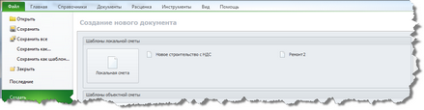
- Создание объектных смет (ОС) и сводных сметных расчетов (ССР) с автоматическим распределением затрат.
- Создание пользовательских шаблонов на любой документ.
- Экспорт / импорт смет (estml, xml, arp, ).
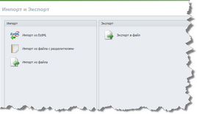
- Введение в расчет любых налогов, пошлин, договорных и тендерных коэффициентов, в том числе и коэффициентов, характерных для специфики деятельности.
- Автоматическое преобразование смет из одного типа СНБ в другой (ФЕР-ГЭСН, ФЕР-ТЕР, ТЕР-ТЕР), в том числе преобразование в ТЕР любого региона с различными дополнениями.
- Поиск расценок, ресурсов, поправочных коэффициентов и др. позиций в СНБ по шифру или по наименованию.
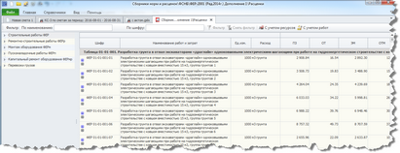
- Высокая скорость работы.
- Справочник пользовательских переменных.
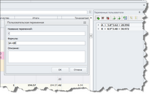
- Создание неограниченного количества листов данных (по аналогии с Excel) для формирования ведомости объемов работ.
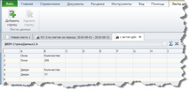
- Возможность ведения независимых расчетов в двух уровнях цен.
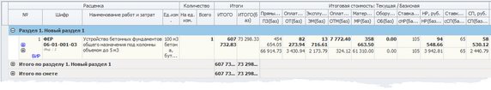
- Автоматическое обновление программного комплекса, подключенных СНБ и сборников методических документов через Интернет.
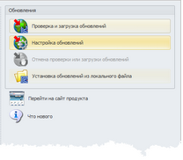
- Автоматизированная комплексная экспертиза сметной документации с расширенным функционалом формирования отчетов. Аналитика сметной стоимости по индивидуальным параметрам.
- Диаграммы
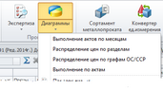 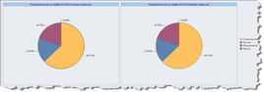
- Механизм автоматического сравнения смет и актов выполненных работ заказчика и подрядчика
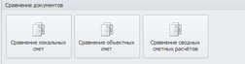
- Фильтрация по любому полю таблицы документа. Создание пользовательских фильтров. Стандартные условные фильтры для аналитической обработки документов
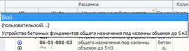 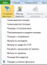
- Формирование справки КС-3 по актам на основании нескольких смет.
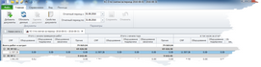
- Формирование актов о приемке выполненных работ по форме КС-2 как в процентном соотношении от общей суммы сметы (возможно от остатка сметы), так и по фактически выполненным работам с контролем перевыполнения.
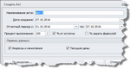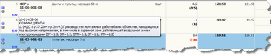
- Разделение ресурсов по типам: Заказчик, Подрядчик и пр.
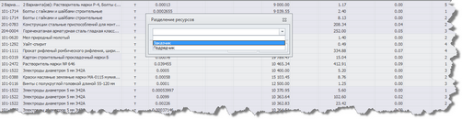
- Разработка ресурсно-технологических моделей (РТМ).
- Встроенный модуль "Информационного моделирования сооружений (BIM)"
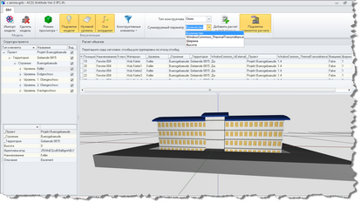
- Встроенные калькуляторы : Сортамент металлопроката, конвертер ед.измерения, геометрический калькулятор.
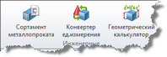 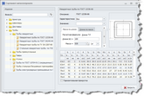 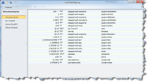
- Расчет индексов изменения сметной стоимости для объекта строительства в целом.
- Перенос расценок из MS Excel.Перенос материалов и оборудования из MS Excel.
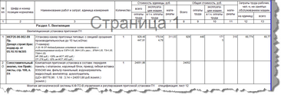 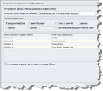
- Создание собственных или модернизация существующих печатных форм.
- Прямая печать и экспорт документов без установки офисных приложений.
- Автоматическая подготовка пояснительной записки.
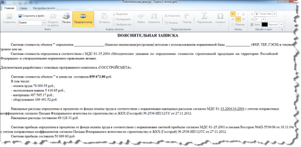
- Встроенный язык программирования для создания собственных отчетов или интеграции с другими КИС пользователя.
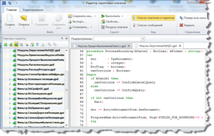
- Круглосуточная работа службы технической поддержки 8 (800) 222-43-17 (бесплатно с любого номера)

